PLANTILLA DE REPORTE DE ERROR

Número de Bug | Identificador del reporte
Nombre del Tester | Wilbert Alex Mayta Arotaype
Titulo | URL de Perfil marcada como obligatoria
Día del Reporte | 01/09/2025
Sistema Operativo | Windows 10
Browser | Chrome
Prioridad | Alta , Media, Baja
Asignado a: | Junio

Descripción
Registro de Empleados en GeekRetail. Falla Criterio 2: “Todos los campos son obligatorios, excepto el URL del perfil profesional”. El formulario marca el campo URL como requerido e impide el envío si está vacío.
Pasos para la reproducción
- Abrir el formulario de registro.
- Completar todos los campos con datos válidos dejando vacío “URL de Perfil Profesional”.
- Clic en Registrar Empleado.

Resultado Esperado
El envío debería completarse con éxito; se muestra la fila en la tabla y el mensaje de éxito, aunque el campo URL esté vacío.
Resultado Actual
Se bloquea el envío mostrando que el campo URL es obligatorio / resaltado como error.
Impresión de pantalla / video y otros
Se recomienda incluir aquí evidencia del error con fotos , logs, mensajes o adjuntar un video para que el desarrollador pueda detectar rápidamente el área funcional donde está el error.

PLANTILLA DE REPORTE DE ERROR

Número de Bug | Identificador del reporte
Nombre del Tester | Wilbert Alex Mayta Arotaype
Titulo | Validación de Edad permite menores de 18
Día del Reporte | 01/09/2025
Sistema Operativo | Windows 10
Browser | Chrome
Prioridad | Alta , Media, Baja
Asignado a: | Junio

Descripción
Registro de Empleados. Falla Criterio 2: la edad debe estar entre 18 y 65. El sistema acepta edad 17 sin error.
Pasos para la reproducción
Ingresar Edad = 17 y completar el resto de campos con datos válidos.
Clic en Registrar Empleado.
Observar validaciones y/o tabla resultante.

Resultado Esperado
Se debe bloquear el envío y mostrar un mensaje indicando que la edad mínima es 18.
Resultado Actual
El sistema acepta el registro o no muestra error por rango de edad.
Impresión de pantalla / video y otros
Captura del registro aceptado con edad 17 o del formulario sin mostrar error.
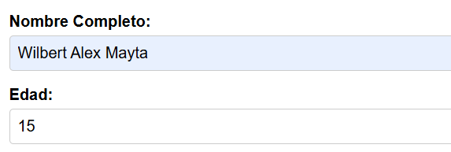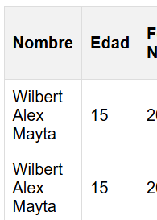

PLANTILLA DE REPORTE DE ERROR

Número de Bug | Identificador del reporte
Nombre del Tester | Wilbert Alex Mayta Arotaype
Titulo | Validación de Edad permite menores de 18
Día del Reporte | 01/09/2025
Sistema Operativo | Windows 10
Browser | Chrome
Prioridad | Alta , Media, Baja
Asignado a: | Junio

Descripción
Registro de Empleados. Falla Criterio 2: la edad debe estar entre 18 y 65. El sistema acepta edad 17 sin error.
Pasos para la reproducción
Ingresar Edad = 17 y completar el resto de campos con datos válidos.
Clic en Registrar Empleado.
Observar validaciones y/o tabla resultante.

Resultado Esperado
Se debe bloquear el envío y mostrar un mensaje indicando que la edad mínima es 18.
Resultado Actual
El sistema acepta el registro o no muestra error por rango de edad.

PLANTILLA DE REPORTE DE ERROR

Número de Bug | Identificador del reporte
Nombre del Tester | Wilbert Alex Mayta Arotaype
Titulo | Teléfono acepta menos de 10 dígitos
Día del Reporte | 01/09/2025
Sistema Operativo | Windows 10
Browser | Chrome
Prioridad | Alta , Media, Baja
Asignado a: | Junio

Descripción
Registro de Empleados. Falla Criterio 2: el teléfono debe tener al menos 10 caracteres numéricos. Se permiten cadenas con menos de 10 dígitos
Pasos para la reproducción
En “Número de Teléfono” ingresar 12345678
Completar el resto de campos válidos.
Enviar el formulario.

Resultado Esperado
Se debe rechazar el valor indicando que el teléfono requiere ≥10 dígitos numéricos.

Resultado Actual
El sistema acepta el valor y permite el registro.

Impresión de pantalla / video y otros
Captura del valor aceptado

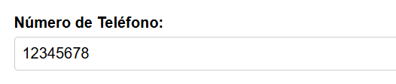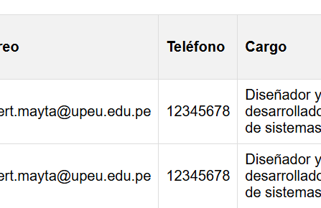

PLANTILLA DE REPORTE DE ERROR

Número de Bug | Identificador del reporte
Nombre del Tester | Wilbert Alex Mayta Arotaype
Titulo | Dirección aceptan menos de 3 caracteres
Día del Reporte | 01/09/2025
Sistema Operativo | Windows 10
Browser | Chrome
Prioridad | Alta , Media, Baja
Asignado a: | Junio

Descripción
Registro de Empleados. Falla Criterio 2: nombre y dirección deben tener ≥3 caracteres. Se aceptan valores de 2 caracteres

Pasos para la reproducción
Ingresar Dirección = “sad”.
Completar el resto con datos válidos.
Enviar.

Resultado Esperado
Mostrar error de longitud mínima en ambos campos y bloquear el envío.

Resultado Actual
Se permite el registro sin mostrar error por longitud.

Impresión de pantalla / video y otros
Captura del formulario con valores cortos aceptados y/o fila creada.
